УНИВЕРЗИТЕТ У ИСТОЧНОМ САРАЈЕВУ  ФАКУЛТЕТ ПОСЛОВНЕ ЕКОНОМИЈЕ БИЈЕЉИНА  VI Интернационални научни скуп  ЕКОНБИЗ 2018  Економија и бизнис | 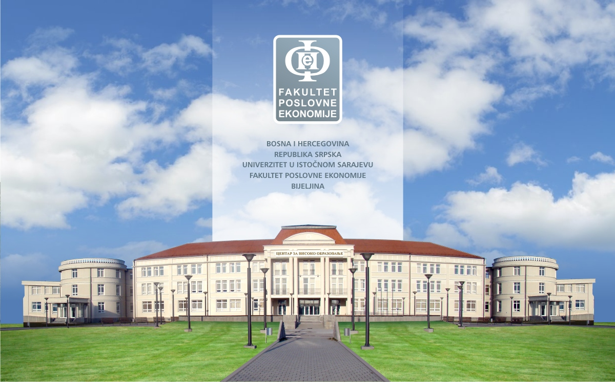

ФОРМУЛАР ЗА ПРИЈАВУ УЧЕШЋA

Поштовани,
Захвални смо на Вашем интересовању за VI Интернационални научни скуп ЕКОНБИЗ 2018.
Пред Вама је формулар за регистровање учесника. Молимо Вас да попуните осјенчена поља, документ снимите и пошаљете га на адресу ekonbiz@fpe.unssa.rs.ba. Контакт особа: Данијела Мирковић.
Редакција ће Вас брзо, а најкасније у року од 5 радних дана, обавијестити о пријему пријаве.

С поштовањем,
Организациони одбор ЕКОНБИЗ 2018

Наслов чланка на српском језику:
Наслов чланка на енглеском језику:
Апстракт на српском језику (од 100 до 250 ријечи):
Апстракт на енглеском језику
(од 100 до 250 ријечи):
Кључне ријечи на српском језику (максимално 10):
Кључне ријечи на енглеском језику (максимално 10):
Тематска област чланка:
Подаци о првом аутору

Титула:
Звање:
Презиме:
Име:
Година рођења:
Контакт телефон:
Контакт е-маил:
Кратка биографија до 50 ријечи на српском језику:
Кратка биографија до 50 ријечи на енглеском језику:
Језик кореспонденције: | Српски

Подаци о организацији у којој је први аутор запослен:

Назив организације:
Улица и број:
ПТТ број мјеста:
Назив мјеста:
Држава:

Подаци о првом коаутору

Титула:
Звање:
Презиме:
Име:
Година рођења:
Контакт телефон:
Контакт е-маил:
Кратка биографија до 50 ријечи на српском језику:
Кратка биографија до 50 ријечи на енглеском језику:
Језик кореспонденције: | Српски

Подаци о организацији у којој је први коаутор запослен:

Назив организације:
Улица и број:
ПТТ број мјеста:
Назив мјеста:
Држава:

Подаци о другом коаутору

Титула:
Звање:
Презиме:
Име:
Година рођења:
Контакт телефон:
Контакт е-маил:
Кратка биографија до 50 ријечи на српском језику:
Кратка биографија до 50 ријечи на енглеском језику:
Језик кореспонденције: | Српски

Подаци о организацији у којој је други коаутор запослен:

Назив организације:
Улица и број:
ПТТ број мјеста:
Назив мјеста:
Држава:

Остало
(уколико је потребно, навести остале информације које нису наведене у горњем формулару):

